-13-
Electronic Translation of Texts
Part 2 (applications)

Electronic Translation of Texts
Electronic Dictionaries | Mobiles / i-phones | Google Translate
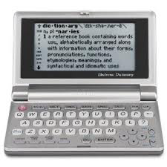 | 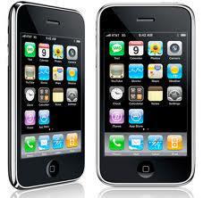 | 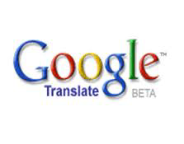Applications  ( Let us go to …)
Applications
Translation of text Types
(from previous lectures)

What is translation?

Definitions:
- Translation consists of transferring the meaning of the source language text into the receptor language text.
- Translation is the replacement of textual material in one language by equivalent textual material in another language. ( Catford, 1965)

The American Translators Association (ATA) President Marian S. Greenfield told attendees of the Translation Summit:
"It takes less time to train an airman to become a fighter pilot than it takes to train an Arabic translator, but the accuracy of the latter may be more important to national security. You can't risk getting the translation wrong." {1}
المترجم الناجح
المترجم الناجح هو الذي يستطيع صياغة الرسالة أو النص في اللغة المنقول إليها بأسلوب احترافي يجعل من يقرأ هذه الرسالة يشعر وكأنها لم تكتب إلا بهذه اللغة – أي وكأنها " طبيعية ".

أهمية الترجمة
- لعبت الترجمة دورا كبيرا وفاعلا في نقل علوم ومعارف وموروثات الثقافات والحضارات المختلفة عبر التاريخ. كما أسهمت الترجمة في تبادل الأفكار والمصالح المشتركة بين الأمم والشعوب.
- للترجمة أهمية قصوى عبر العصور بشكل عام، وفي هذا العصر بشكل خاص. خاصة في ظل التطورات السياسية والعسكرية والاقتصادية والتقنية والمعلوماتية والإعلامية وغيرها التي يشهدها عالمنا اليوم. ولقد احتلت اللغة العربية والترجمة منها وإليها مركز الصدارة في الغرب بشكل عام وأمريكا بشكل خاص في أعقاب أحداث الحادي عشر من سبتمبر 2001م.

